Sommaire
VIDEO 19 – SEABORN PYTHON 2
SEABORN 7
sns.pairplot() 7
sns.pairplot(.., hue='...') 8
QUELQUES FONCTIONNALITES SEABORN 9
EXEMPLE DU TITANIC 9
sns.catplot() : pour dataset bcp catégories 11
sns.boxplot() 12
sns.distplot() : pour observer des distributions 13
sns.jointplot() : voir la distribution selon 2 variables à la fois 13
sns.jointplot(.., kind='kde') - style : kernel density estimation 14
sns.jointplot(.., kind='kde') - style : hexagonal 15
sns.heatmap() : visualiser des matrices 16
sns.heatmap(data.corr()) : visualiser des matrices de corrélations 16

PYTHON POUR LES DATASCIENCES

VIDEO 19 – SEABORN PYTHON
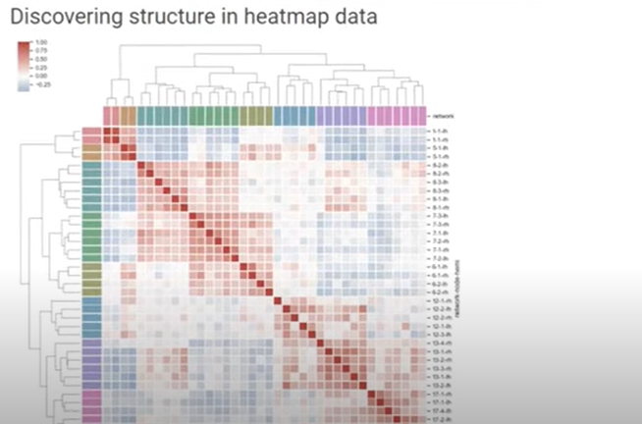
Ce tutoriel Python français vous présente Seaborn, la meilleure librairie pour la visualisation de données (Data Visualisation). Seborn permet de créer des graphiques plus beaux et plus travaillés que maplotlib, en écrivant seulement une ligne de code !
Seaborn est parfait pour la visualisation de Dataset Pandas, et permet de faire une bonne exploration statistique des différentes variables de vos données.

Pour commencer, la fonction pairplot de searborn est idéale pour avoir un bon aperçu de votre dataset. Pairplot permet de voir la relation entre chaque variable, et produit également des histogrammes, parfait pour voir comment sont réparties vos données selon les différentes variables.

Seaborn permet également de visualiser les données qui forment des catégories grâce aux boxplot de seaborn. Les boxplots sont idéales et très puissantes.

Seaborn est tres facile a prendre en main, il y a peu de fonctions, et elles suivent presque toutes la même structure: (x, y, data, hue)

catplot(x, y, data, hue)
boxplot(x, y, data, hue)
scatterplot(x, y, data, hue)
etc...

Je recommande également d'explorer les fonctions Seaborn distplot() jointplot() et heatmap() qui sont très utilisées dans la pratique en Data Science et en Data Mining.

Amusez-vous bien avec Seaborn, et retenez les fonctions les plus utiles, comme pairplot !



Seaborn se base se matplotlib et pandas... en une ligne de code.


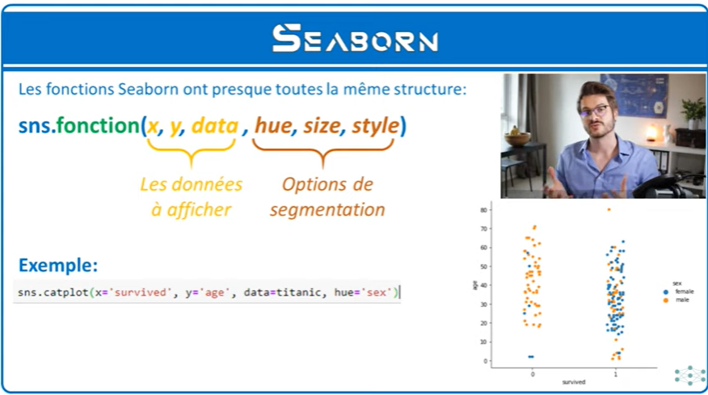
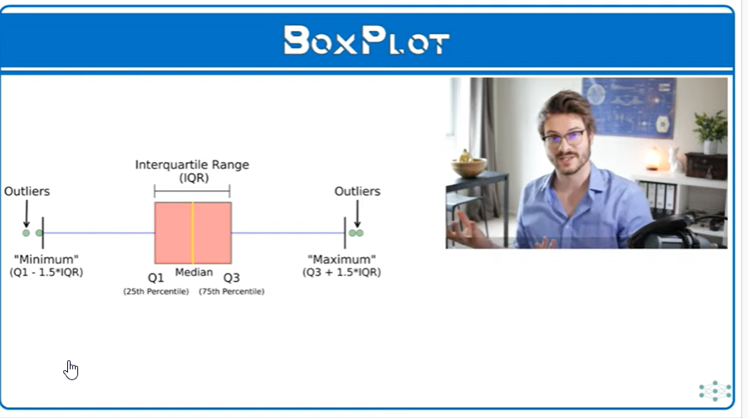
Les boxplot permettent de créer un graphique pour voir la répartition des données avec les principales statistiques (médiane; quart-tile... sur différentes catégories de varaible.
Ligne=médiane de la série de données.
1er quart tile
ième quart tile
et les outliers : anomalies = points en dehors des graphiques
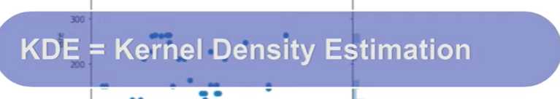
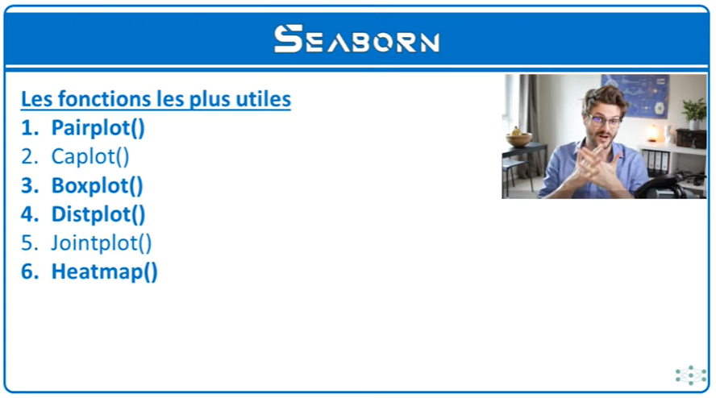
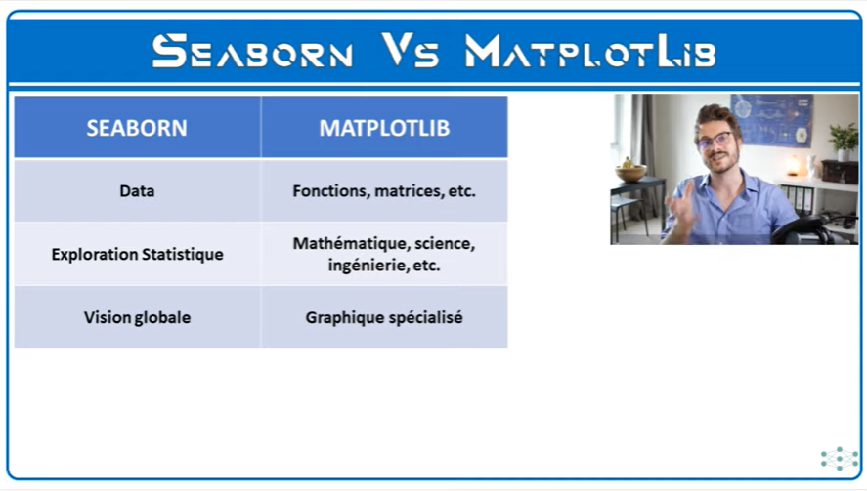


SEABORN

# chargement des librairies
import numpy as np
import pandas as pd
import matplotlib.pyplot as plt
import seaborn as sns

# chargement du dataset sur les iris
iris = pd.read_csv('iris.csv')

# résumé
iris.head()

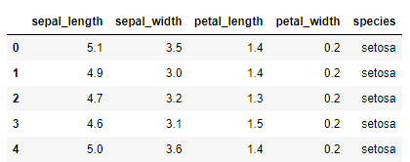
# avec matplotlib on peut visualiser la relation entre la longueur
# du sépal et la largeur du sépal
plt.scatter(iris['sepal_length'],iris['sepal_width'])
plt.plot()
# il manque les axes, pas de titres, pas de couleur pour différencier
# les différents types d'iris
# ==> beaucoup de code pour 1 graphique et pleins de variables dont on
# veut voir la relation ==> utilisation de seaborn.pairplot()

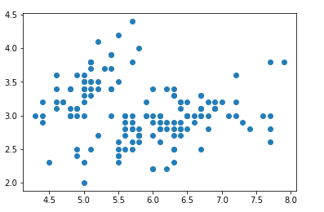

sns.pairplot()

sns.pairplot(iris)
plt.show()
# en 1 ligne, toutes les variables sont analysées + distribution des
# variables pour voir si suit loi normale ou pas

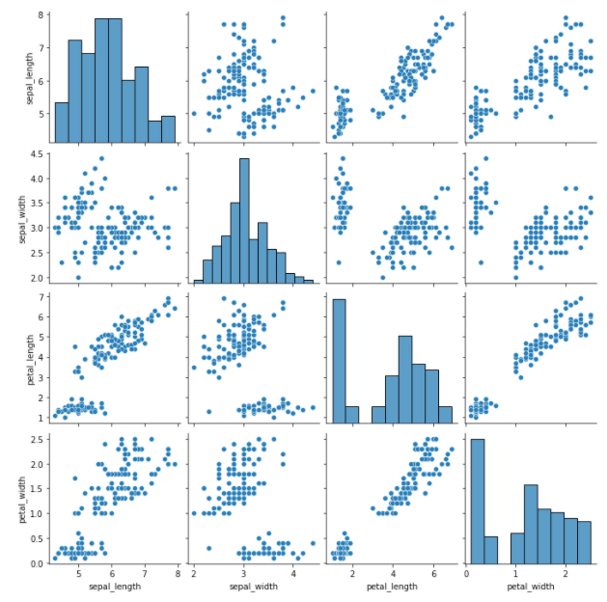

sns.pairplot(.., hue='...')

# sns.pairplot(.., hue='...') ==> en couleur selon le type de données(iris)
sns.pairplot(iris, hue='species')
plt.show()
# variété bleue est bien dstanciée eds autres variétés

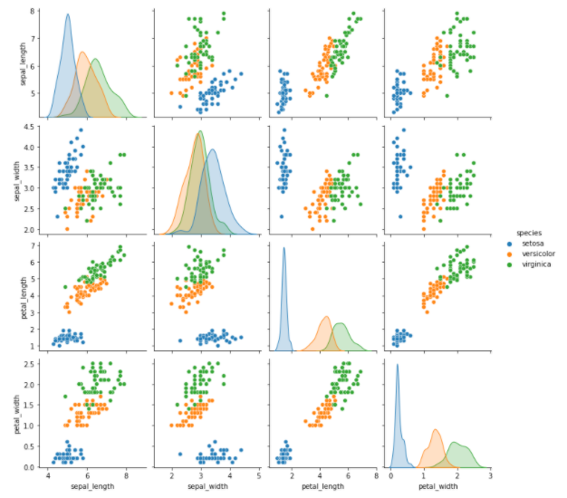
# cf doc officielle de seaborn
# avec des exemples de tableau
# des rangements selon ce que l'on veut : distribution, histogramme..
# et surtout la section API : environ 10 fonstions classées selon
# l'usage qu'on veut en faire...

QUELQUES FONCTIONNALITES SEABORN

EXEMPLE DU TITANIC

# chargement du dataset titanic avec seaborn
titanic = sns.load_dataset('titanic')

titanic.head()
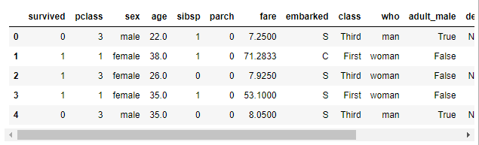
# filtre et nettoyage du dataset titanic
# suppression des colonnes inutiles
titanic.drop(['alone','alive','who','adult_male','embark_town','class'], axis=1, inplace=True)
# suppression des lignes ayant des Nan
titanic.dropna(axis=0, inplace=True)
titanic.head()

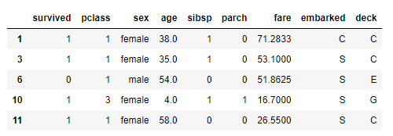
titanic.columns

# affiche les graphs de seaborn pour toutes les variables
sns.pairplot(titanic)
plt.show()
# quelques point ssur le graphique, les points sont alignés
# à cause des variables étant des catégories (classes, sexes...)
# ==> utiliser les fonctions de seaborn de la catégorie

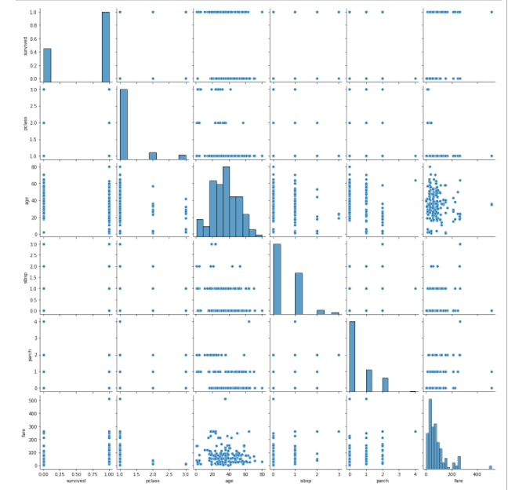

sns.catplot() : pour dataset bcp catégories

# catplot() : pour analyser un dataset avec beaucoup de catégories
# on veut observer l'âge des passagers en fonction des différentes classes
sns.catplot(x='pclass', y='age', data=titanic)
plt.show()
# mieux

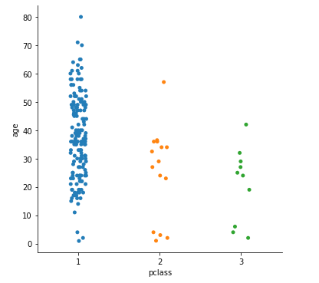
# en distinguant en plus le sexe : hue='sex'
sns.catplot(x='pclass', y='age', data=titanic, hue='sex')
plt.show()
# age en focntion des classes et sexes

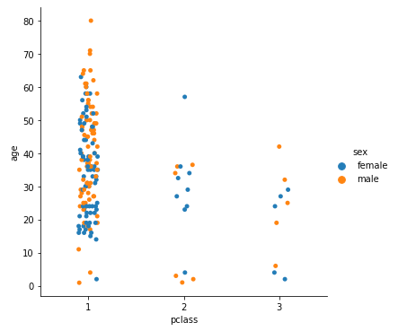

sns.boxplot()

sns.boxplot(x='pclass', y='age', data=titanic, hue='sex')
plt.show()
#

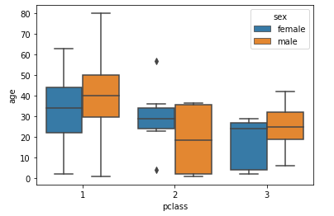

sns.distplot() : pour observer des distributions
# pour voir la distribution de la variable tarif (par exemple)
sns.distplot(titanic['fare'])
plt.show()
# le tarif ne suit pas une distribution normale :: plutôt tarif pas cher
# sauf qulques exceptions à la fin du graphique

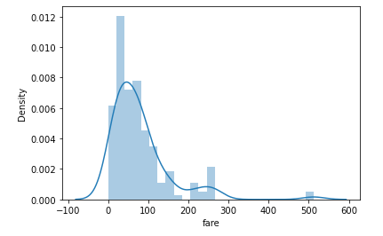

sns.jointplot() : voir la distribution selon 2 variables à la fois

sns.jointplot('age','fare', data=titanic)
plt.show()

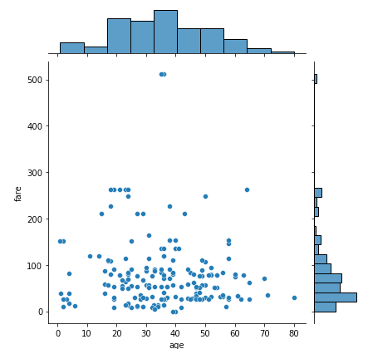

sns.jointplot(.., kind='kde') - style : kernel density estimation

# pour créer un style dans ce graphique : kind=
sns.jointplot('age','fare', data=titanic, kind='kde')
plt.show()

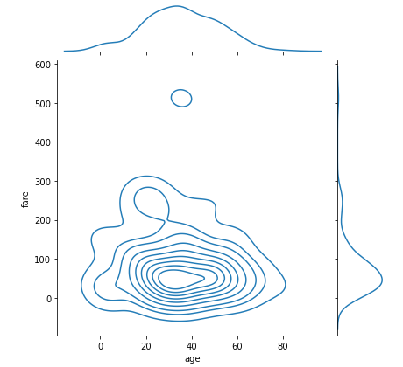

sns.jointplot(.., kind='kde') - style : hexagonal

sns.jointplot('age','fare', data=titanic, kind='hex')
plt.show()

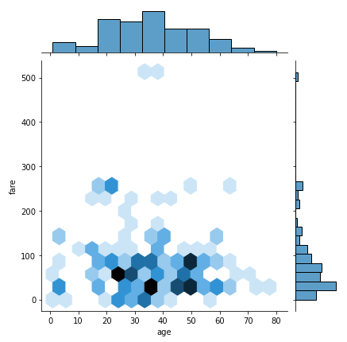

sns.heatmap() : visualiser des matrices

sns.heatmap(data.corr()) : visualiser des matrices de corrélations

# voir la matrice de corrélations entre toutes les variables
sns.heatmap(titanic.corr())
plt.show()

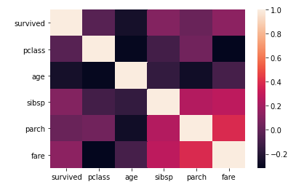

# chargement du dataset
bitcoin = pd.read_csv('BTC-EUR.csv', index_col='Date', parse_dates=True)

# créer une copie du dataframe bitcoin
data=bitcoin.copy()

# ajout d'une colonne 'Buy' remplie de zéros
data['Buy'] = np.zeros(len(data))
# ajout d'une colonne 'Sell' remplie de zéros
data['Sell'] = np.zeros(len(data))

# ajout d'une colonne 'RollingMin' en décalant le signal de 1 jour
# car sinon bitcoin toujours entre son min et max
data['RollingMin'] = data['Close'].shift(1).rolling(window=28).min()
# ajout d'une colonne 'RollingMax'
data['RollingMax'] = data['Close'].shift(1).rolling(window=28).max()

# indexing pour écrire 1 si maximum < signal 'Close et -1 sinon
data.loc[data['RollingMax'] < data['Close'], 'Buy'] = 1
data.loc[data['RollingMin'] > data['Close'], 'Buy'] = -1

# tracer sur une figure
start = '2019'
end ='2019'
# Méthode orientée objet pour partager la même abscisse
fig, ax=plt.subplots(2, figsize=(12,8), sharex=True)
ax[0].plot(data['Close'][start:end])
ax[0].plot(data['RollingMin'][start:end])
ax[0].plot(data['RollingMax'][start:end])
ax[0].legend(['Close', 'Min','Max'])
ax[1].plot(data['Buy'][start:end], c='g')
ax[1].plot(data['Sell'][start:end], c='r')
ax[1].legend(['Buy','Sell'])

plt.show()

